

Минестерство образования республики Молдовы
Технический университет Молдовы
Факультет комьпьютеры,информатика,
микроэлектроника
Департамент программного обеспечения и автоматизации

Отчет
Лабораторная работа №5
по дисциплине «CDE»
Тема : ИССЛЕДОВАНИЕ БИПОЛЯРНЫХ
ТРАНЗИСТОРОВ

Выполнил ст. гр. TI-257 Fridman Vladislav

Проверил унив. Ассистент Veribitchi V.

Кишинев – 2025

Содержание
Цель работы: 3
Основные сведения 3
Режимы работы биполярного транзистора 4
Статические характеристики транзистора 5
Статические характеристики в схеме с ОБ 5
Статические характеристики в схеме с ОЭ 7
Cобраные данные 8
Таблица 5.1. Входные характеристики биполярного транзистора в схеме включения с ОБ 8
Рассчет h_{11e​} для таблицы 5.1 8
Для U_{КБ}= 0В 8
Таблица 5.2. Выходные характеристики биполярного транзистора в схеме включения с ОБ 10
Рассчет h_{22e​} для таблицы 5.2 10
Для I_{э} = 5 mA 10
Для I_{э} = 10 mA 10
10
Таблица 5.3. Входные характеристики биполярного транзистора в схеме включения с ОЭ 11
Рассчет h_{11e​} для таблицы 5.3 11
Таблица 5.4. Выходные характеристики биполярного транзистора в схеме включения с ОЭ 12
Рассчет h_{21e​} для таблицы 5.4 12
Рассчет h_{22e​} для таблицы 5.4 13
для Iᵦ = 5 мА 13
для Iᵦ = 10 мА 13
Выводы 13
Библиография : 14

Цель работы:
исследование статических характеристик биполярных транзисторов в схеме с общей базой (ОБ) и с общим эмиттером (ОЭ) и определение малосигнальных h- параметров.

Основные сведения
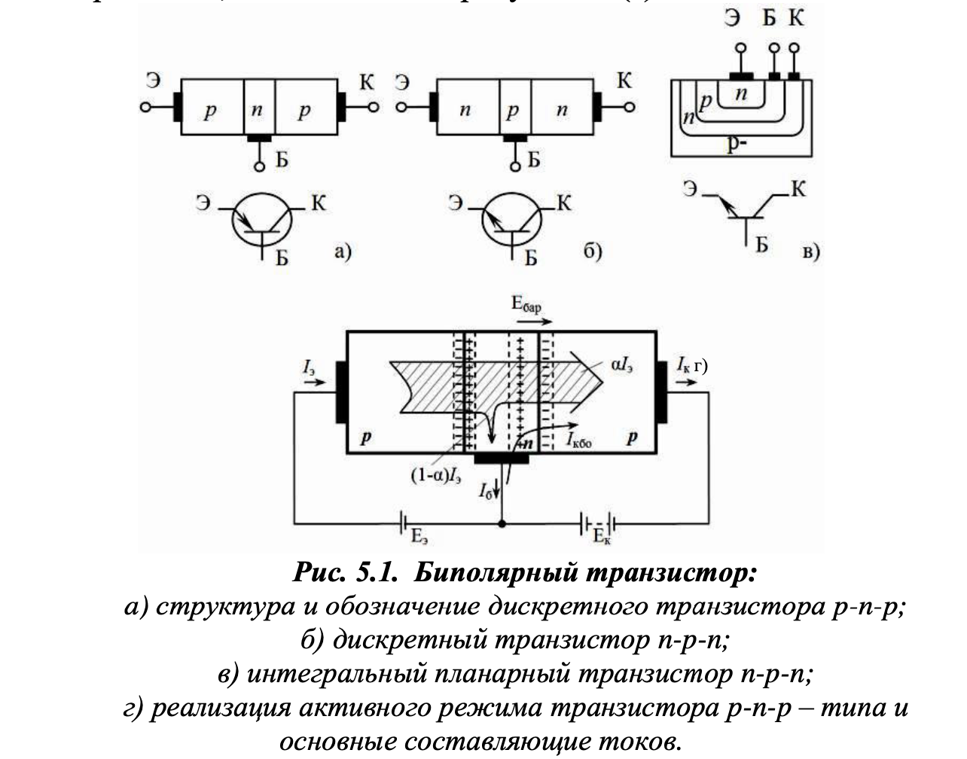
Биполярный транзистор представляет собой полупроводниковый электронный компонент с двумя p–n-переходами, состоящий из трех областей - p–n–p либо n–p–n. Основной особенностью такого прибора является способность усиливать электрический сигнал. На рисунке 5.1 (а–в) приведены конструктивные варианты и условные графические обозначения биполярных транзисторов.

Средняя часть структуры транзистора называется базой (Б). Она имеет малую толщину — порядка нескольких микрометров или даже меньше - и содержит минимальную концентрацию примесей по сравнению с соседними областями. Наиболее сильно легированной является область эмиттера (Э), тогда как противоположная внешняя область называется коллектором (К). К каждой зоне подведены омические контакты, с помощью которых прибор подключается к внешним цепям.

Участок структуры между эмиттером и базой образует эмиттерный переход (ЭП), а между коллектором и базой — коллекторный переход (КП). Чтобы описать физические процессы в биполярных транзисторах, рассмотрим p–n–p-структуру. Для n–p–n-транзистора действуют те же принципы, но роли электронов и дырок меняются местами, также переворачиваются направления токов и полярности приложенных напряжений. В активном режиме эмиттерный переход работает в прямом включении, а коллекторный переход — в обратном, что показано на рисунке 5.1 (г).

Зона объемного заряда в области коллекторного p–n-перехода расширяется главным образом в сторону базы, поскольку концентрация примесей в ней минимальна. Через эмиттерный переход, смещённый в прямом направлении, протекает диффузионный ток: дырки переходят из эмиттера в базу и образуют ток IрЭ, тогда как электроны перемещаются из базы к эмиттеру, формируя ток InЭ. Поскольку концентрация дырок в эмиттерной области значительно выше концентрации электронов в базе, суммарный ток эмиттера IЭ ≈ IрЭ и является в основном дырочным.

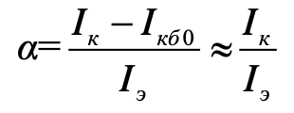
Перенос дырок из эмиттера в базу называется инжекцией: инжектированные в базу дырки становятся в ней неосновными носителями заряда. Большинство таких носителей вытягивается в сторону коллектора внутренним электрическим полем Eбар, возникающим в области объемного заряда обратносмещённого коллекторного перехода. Этот процесс переноса носителей называется экстракцией. В результате через коллектор протекает ток αIЭ - управляемая составляющая коллекторного тока. Параметр α ≈ 0,95…0,995 (статический коэффициент передачи тока) показывает, какая доля эмиттерного тока достигает коллектора.

Полный перенос заряда через базу обеспечивается транзисторным эффектом, который реализуется при следующих условиях: • Толщина базы мала и существенно меньше диффузионной длины свободного пробега неосновных носителей. • Области эмиттера и коллектора намного толще базы. • Концентрация основных носителей в эмиттере значительно превышает их концентрацию в базе. • Основная часть электрического поля сосредоточена в областях объемного заряда.

Режимы работы биполярного транзистора

При отсутствии эмиттерного тока через коллекторный переход протекает небольшой обратный ток Iкб0, создаваемый неосновными носителями.
Коллекторный ток состоит из управляемой и неуправляемой составляющих:
Iк = αIЭ + Iкб0.
Для базового тока выполняется:
Iб = (1 − α)IЭ − Iкб0.
Складывая выражения для коллекторного и базового токов, получаем:
IЭ = Iк + Iб,
что соответствует первому закону Кирхгофа для токов транзистора.Режимы работы транзистора в зависимости от приложенных напряжений возможно несколько режимов функционирования:
• Активный режим - эмиттерный переход смещён в прямом направлении, а коллекторный — в обратном. Используется в аналоговых схемах, таких как усилители, генераторы и стабилизаторы.
• Режим насыщения - оба p–n-перехода смещены в прямом направлении, транзистор полностью открыт. Коллекторный ток достигает величины Iк.нас, и на переходах фиксируется остаточное напряжение порядка 0,1…1,0 В.
• Режим отсечки - оба перехода заперты, токи Iэб0 и Iкб0 невелики, сопротивление транзистора очень велико.
• Инверсный режим - эмиттерный переход смещён в обратном направлении, а коллекторный - в прямом. В этом случае коэффициент передачи тока мал вследствие низкой эффективности такого включения и особенностей конструкции.

Режимы насыщения и отсечки широко применяются в цифровых устройствах, где сигнал принимает два дискретных значения. Инверсный активный режим также используется в цифровой электронике.

Статические характеристики транзистора
Для описания взаимосвязи напряжений и токов в транзисторе применяются уравнения Эберса-Молла, но для практического анализа используют экспериментальные статические характеристики. Обычно исследуют два семейства:
• входные характеристики
I1 = f(U1) при постоянном U2,
• выходные характеристики I2 = f(U2) при постоянном I1.
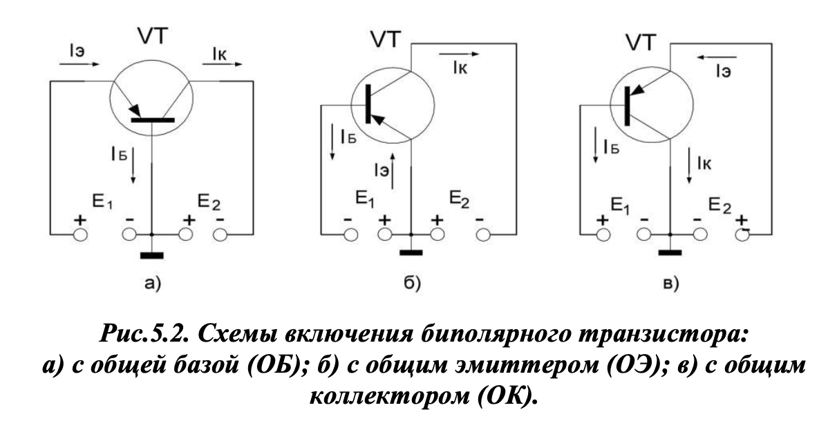

Транзистор можно рассматривать как активный четырёхполюсник, имеющий общий электрод. Поэтому различают схемы включения:
• с общей базой (ОБ),
• с общим эмиттером (ОЭ),
• с общим коллектором (ОК).

Статические характеристики в схеме с ОБ
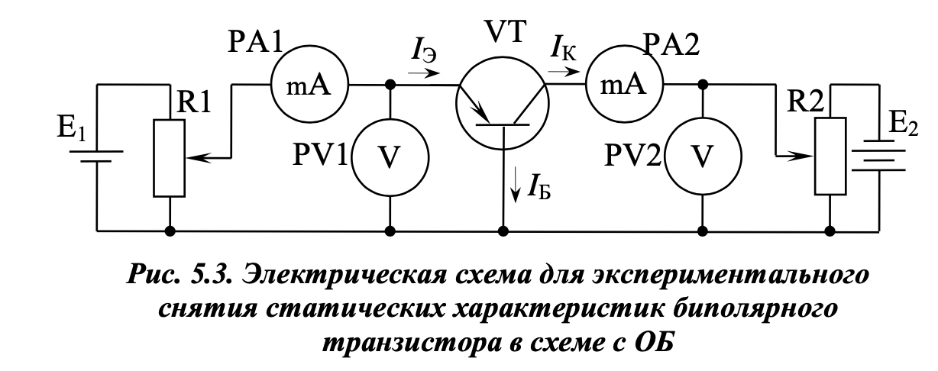
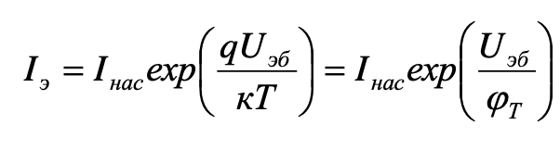
Экспериментальная схема для p–n–p-транзистора приведена на рисунке 5.3. Входная характеристика имеет экспоненциальный вид: Iэ = Iнас exp(Uэб / φТ), где φТ - тепловой потенциал (≈ 26 мВ при T = 300 K).
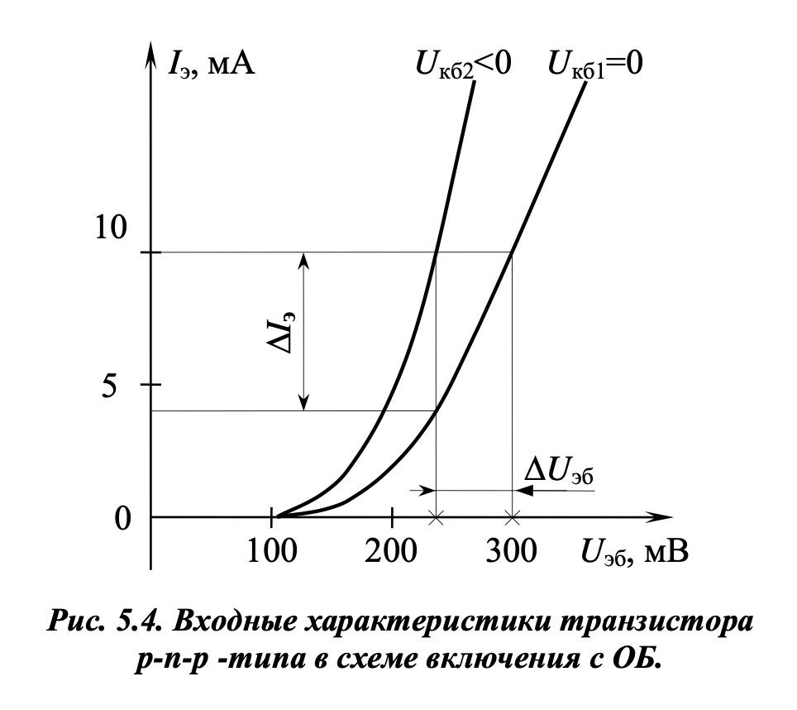

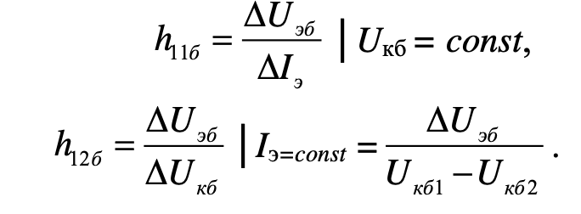

Семейство входных характеристик позволяет определить параметры h11б (входное сопротивление) и h12б (коэффициент обратной связи по напряжению). Соответствующие формулы остаются неизменными, но величины измеряются при фиксированном Uкб или Iэ.
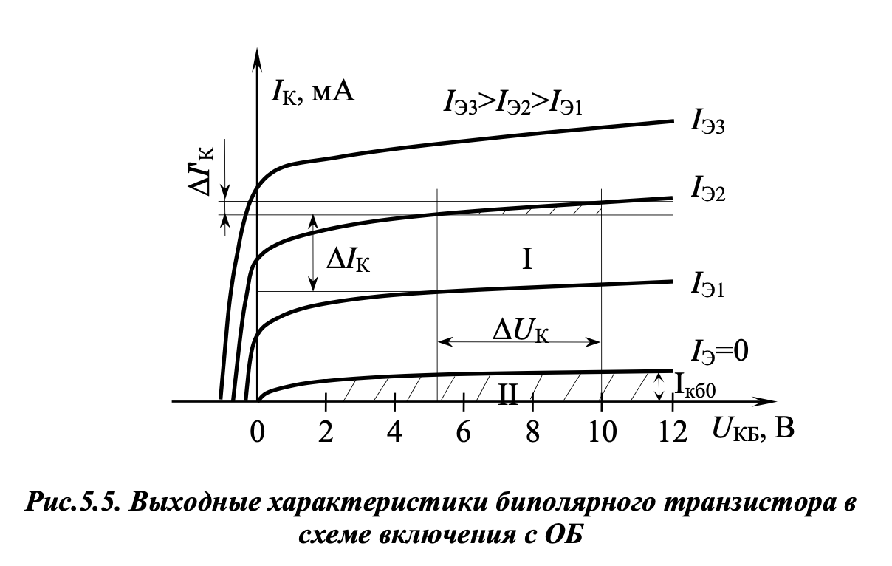

Выходные характеристики (рисунок 5.5) показывают зависимость коллекторного тока от напряжения Uкб при различных значениях Iэ. Характеристика Iэ = 0 задаёт ток Iкб0. В активной области ток Iк ≈ Iэ. В области отсечки ток минимален, а в режиме насыщения оба перехода смещены в прямом направлении.

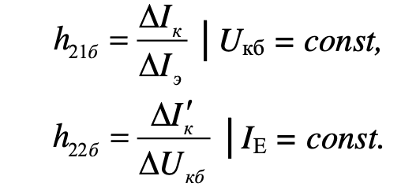

Из выходных характеристик вычисляют коэффициент передачи тока h21б (приблизительно равный α) и выходную проводимость h22б.

Статические характеристики в схеме с ОЭ
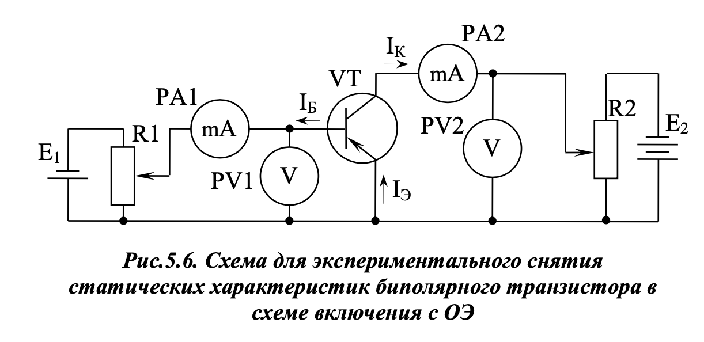
Экспериментальная схема приведена на рисунке 5.6. Входная характеристика Iб = f(Uбэ) имеет экспоненциальную форму, аналогичную характеристике p–n-перехода. При Uкэ < 0 ток базы равен −Iкб0, затем растёт при увеличении Uбэ (рисунок 5.7). По характеристикам рассчитывают параметры h11э (входное сопротивление) и h12э (коэффициент обратной связи).
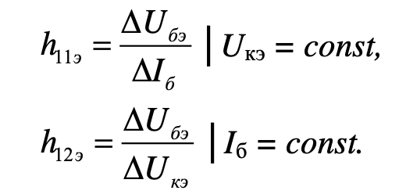
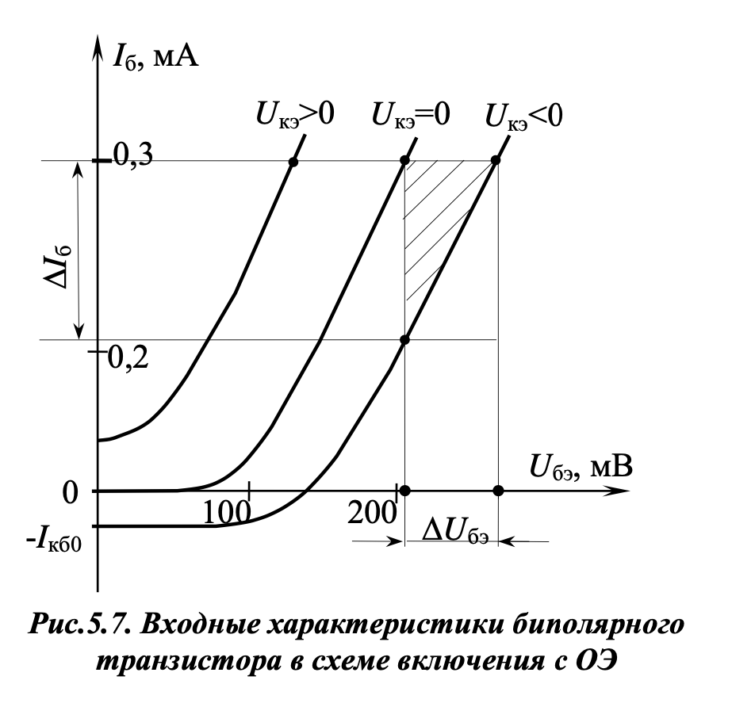
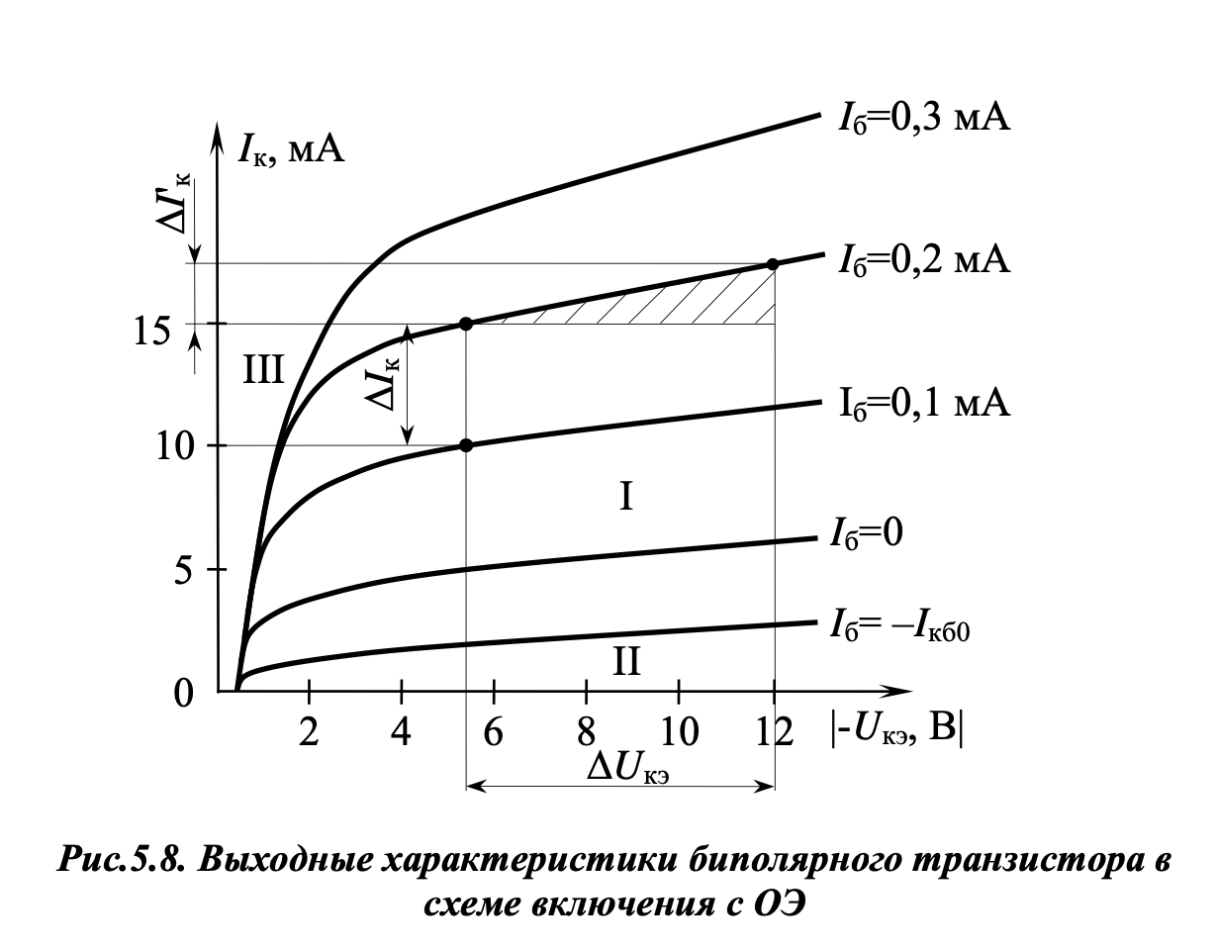

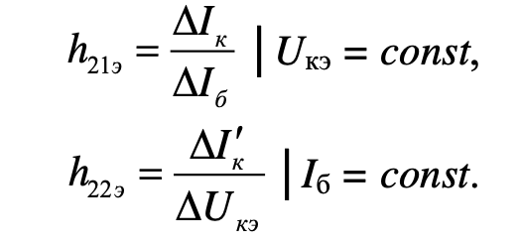

Выходные характеристики (рисунок 5.8) имеют различимые области: активную, отсечки и насыщения. В активной области линии почти прямолинейны, но смещены на 0,005…0,05 В относительно начала координат. В насыщении |Uкэ| ≤ |Uбэ|, оба перехода смещены в прямом направлении. В области отсечки Iк минимален.
Из этих характеристик определяются параметры h21э (коэффициент усиления по току, β) и h22э (выходная проводимость).

Cобраные данные

Таблица 5.1. Входные характеристики биполярного транзистора в схеме включения с ОБ
U_{ЭБ}, мВ |  | 30 |  | 60 |  | 80 |  | 100 |  | 120 |  | 140 | 160 |  | 200 |  | 250 | 300
I_{Э},мA | U_{КБ}= 0В |  | 0 |  | 0,02 |  | 0,07 |  | 0,16 |  | 0,28 | 0,67 |  | 1,47 |  | 4,30 | 11,24 |  | 19,46
 | U_{КБ}= -5 В |  | 0 |  | 0,02 |  | 0,07 |  | 0,15 |  | 0,29 | 0,71 |  | 0,94 |  | 1,60 | 2,71 |  | 4,39

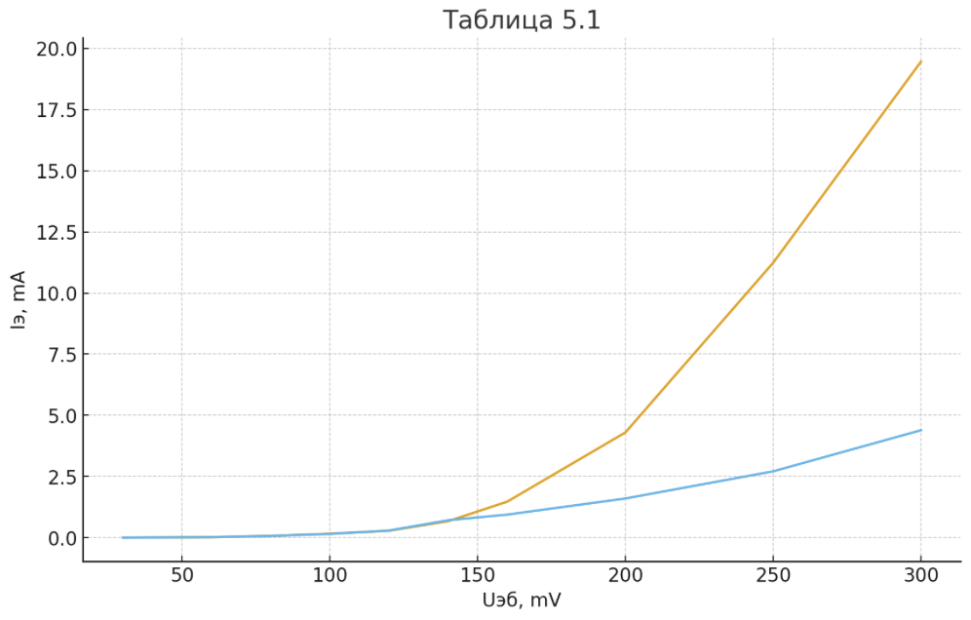

Рассчет h_{11e​} для таблицы 5.1
h₁₁​ = Δu_{эб}​​ / Δi_{э​} | U_{КЭ​}=const​

Для U_{КБ}= 0В
На промежутке 30-60 mВ
ΔU=60−30=30 мВ
ΔI=0.02−0=0.02 мА
h₁₁=30/0.02=1500 Ω
На промежутке 60-80 mВ
ΔU=80−60=20 мВ
ΔI=0.07−0.02=0.05 мА
h₁₁=20/0.5=400 Ω

Для U_{КБ}= 0В
На промежутке 80-100 mВ
ΔU=100−80=20 мВ
ΔI=0.16−0.07=0.09 мА
h₁₁=20/0.09=222 Ω
На промежутке 100-120 mВ
ΔU=120−100=20 мВ
ΔI=0.28−0.16=0.12 мА
h₁₁=20/0.12=166.7 Ω
На промежутке 120-140 mВ
ΔU=140−120=20 мВ
ΔI=0.67−0.28=0.39 мА
h₁₁=20/0.39=51.28 Ω
На промежутке 140-160 mВ
ΔU=160−140=20 мВ
ΔI=1.47−0.67=0.80мА
h₁₁=20/0.80=25 Ω
На промежутке 160-200 mВ
ΔU=200−160=40 мВ
ΔI=4.30−1.47=2,83 мА
h₁₁=40/2,83=14,13 Ω
На промежутке 200-250 mВ
ΔU=250−200=50 мВ
ΔI=11.24−4.30=6.94 мА
h₁₁=50/6.94=7,20 Ω
На промежутке 250-300 mВ
ΔU=300−250=50 мВ
ΔI=19.46−11.24=8.22 мА
h₁₁=50/8.22=6.08Ω
Итого:
h_{11ср}= 265.82

Таблица 5.2. Выходные характеристики биполярного транзистора в схеме включения с ОБ
UКБ,В |  | 0 | 1 | 2 | 4 | 5
Iк, мA | IЭ= 5 мА | 0,50 | 0,60 | 0,86 | 1,07 | 1,20
 | IЭ= 10 мА | 0,58 | 0,74 | 0,90 | 1,09 | 1,19
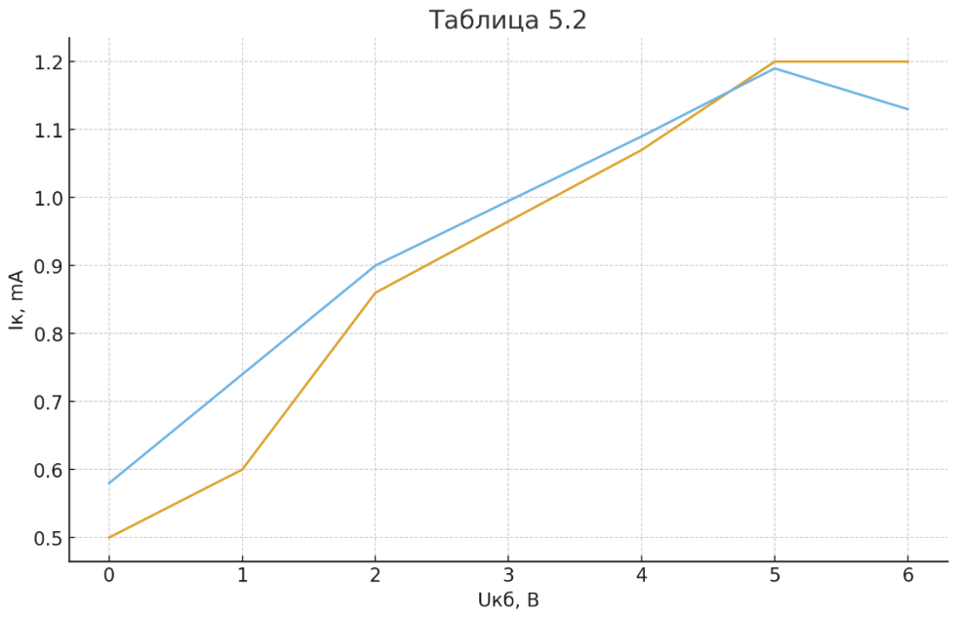

Рассчет h_{22e​} для таблицы 5.2
h₂₂​=ΔI_{C}​​ / Δu_{кб​} | I_{б}=const​

Для I_{э} = 5 mA
0→1: ΔU=1, ΔI=0.60−0.50=0.10 mA → h₂₂​= 0.10 mA/V = 0.00010 Сим
1→2: ΔU=1, ΔI=0.86−0.60=0.26 mA → h₂₂​= 0.26 mA/V = 0.00026 Сим
2→4: ΔU=2, ΔI=1.07−0.86=0.21 mA → h₂₂​= 0.105 mA/V =0.000105 Сим
4→5: ΔU=1, ΔI=1.20−1.07=0.13 mA → h₂₂​= 0.13 mA/V = 0.00013 Сим

Для I_{э} = 10 mA
0→1: ΔU=1, ΔI=0.74−0.58=0.16 mA → h₂₂​= 0.16mA/V = 0.00016 Сим
1→2: ΔU=1, ΔI=0.90−0.74=0.16 mA → h₂₂​= 0.16 mA/V = 0.00016 Сим
2→4: ΔU=2, ΔI=1.09−0.90=0.19 mA → h₂₂​= 0.095 mA/V =0.000095 Сим
4→5: ΔU=1, ΔI=1.19−1.09=0.10 mA → h₂₂​= 0.10 mA/V = 0.00010 Сим

Таблица 5.3. Входные характеристики биполярного транзистора в схеме включения с ОЭ
U_{БЭ}, мВ |  | 30 | 60 | 90 | 120 | 150 | 180 | 200 | 250 | 300
I_{Б},мA | U_{КЭ}= 0В | 0 | 0 | 0 | 0,4 | 0,8 | 0,8 | 1,7 | 3,1 | 4,8
 | U_{КЭ}= -5 В | 0 | 0 | 0 | 0 | 0 | 0,1 | 0,2 | 0,5 | 1
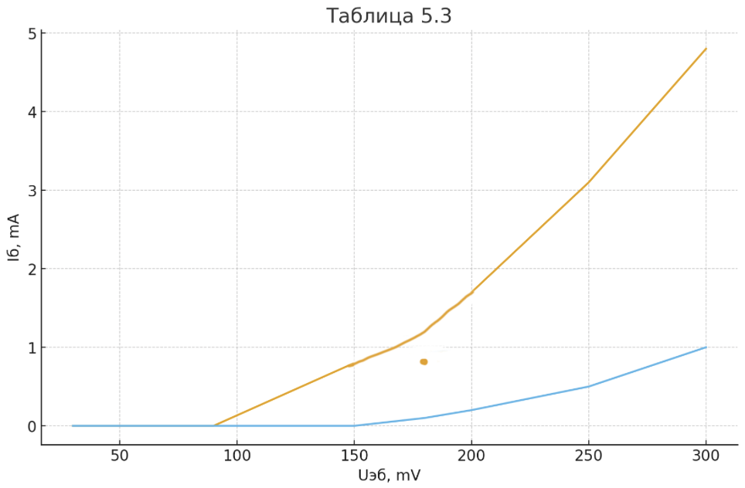

Рассчет h_{11e​} для таблицы 5.3
h_{11e}​ = ΔU_{БЭ} / ΔI_{Б​} | U_{КЭ​}=const​
Интервал U_{БЭ} = 30...60 мВ: ΔI=0 →h_{11e}​ = не определён (бесконечно большой)
Интервал U_{БЭ} = 60...90мВ : ΔI=0 →h_{11e}​ = не определён
Интервал U_{БЭ} = 90...120 мВ : ΔU=30, ΔI=0.4 → h_{11e}​ = 30/0.4=75
Интервал U_{БЭ} = 120...150мВ : ΔU=30 , ΔI=0.4→ h_{11e}​ = 30/0.4=75
Интервал U_{БЭ} = 150...180мВ : ΔI=0 →h_{11e}​ = не определён
Интервал U_{БЭ} = 180...200мВ : ΔU=20, ΔI=1.7−0.8=0.9 →h_{11e}​ = 20/0.9 ≈ 22.22 Ω
Интервал U_{БЭ} = 200...250мВ : ΔU=50, ΔI=3.1−1.7=1.4 →h_{11e}​ = 50/1.4 ≈ 35.71 Ω
Интервал U_{БЭ} = 250...300мВ : ΔU=50, ΔI=4.8−3.1=1.7 →h_{11e}​ = 50/1.7≈29.41 Ω

Таблица 5.4. Выходные характеристики биполярного транзистора в схеме включения с ОЭ
UКЭ,В |  | 0 | 0,2 | 0,5 | 1 | 3 | 5
Iк, мA | I_{Б}= 100мкА | 0 | 1,14 | 1,79 | 2,66 | 2,91 | 3,13
 | I_{Б}= 200мкА | 0 | 4,81 | 6,42 | 6,68 | 7,13 | 7,73

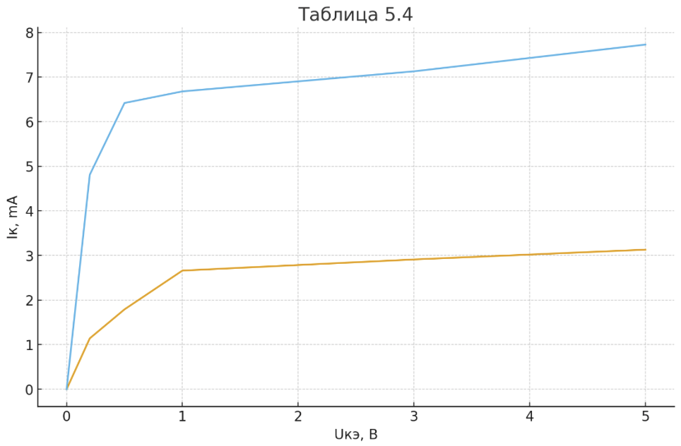

Рассчет h_{21e​} для таблицы 5.4
h_{21e​}=I_{K}​​​/I_{B​} | U_{КЭ​}=const​

I_{B​}=100 mкA , в активной области
U_{k}​=1: h_{21e} =2,66/0,1=26.6
U_{k​}=3: h_{21e} =2,91/0,1=29,1
U_{k}​=5: h_{21e} =3,13/0,1=31,3

I_{B​}=200 mкA , в активной области
U_{k}​=1: h_{21e} =6,68/0,2=33,4
U_{k​}=3: h_{21e} =7,13/0,2=35,65
U_{k}​=5: h_{21e} =7,73/0,2=38,65

Рассчет h_{22e​} для таблицы 5.4
h_{22e}= ΔI_{К} / ΔU_{КЭ} | ΔI_{B​}=const​

для Iᵦ = 5 мА
Интервал U_{кЭ} = 0...0.2 В: ΔI = 1.14 мА , h_{22e}= 1.14 / 0.2 = 5.7 мА/В = 0.0057 Сим
Интервал U_{кЭ} = 0.2...0.5 В: ΔI = 0.65 мА,h_{22e}=0.65 / 0.3=2.1667мА/В= 0.002167 Сим
Интервал U_{кЭ} = 0.5...1 В: ΔI = 0.87 мА , h_{22e}= 0.87 / 0.5 = 1.74 мА/В = 0.00174 Сим
Интервал U_{кЭ} = 1...3 В: ΔI = 0.25 мА , h_{22e}= 0.25 / 2 = 0.125 мА/В = 0.000125 Сим
Интервал U_{кЭ} = 3...5 В: ΔI = 0.22 мА , h_{22e}= 0.22 / 2 = 0.11 мА/В = 0.00011 Сим

для Iᵦ = 10 мА
Интервал U_{кЭ} = 0...0.2 В: ΔI = 4.81 мА,h_{22e}= 4.81 / 0.2 = 24.05 мА/В = 0.02405 Сим
Интервал U_{кЭ} = 0.2...0.5 В: ΔI=1.61 мА,h_{22e}=1.61 / 0.3=5.3667 мА/В =0.005367 Сим
Интервал U_{кЭ} = 0.5...1 В: ΔI = 0.26 мА , h_{22e}= 0.26 / 0.5 = 0.52 мА/В = 0.00052 Сим
Интервал U_{кЭ} = 1...3 В: ΔI = 0.45 мА ,h_{22e}= 0.45 / 2 = 0.225 мА/В = 0.000225 Сим
Интервал U_{кЭ} = 3...5 В: ΔI = 0.60 мА , h_{22e}= 0.60 / 2 = 0.30 мА/В = 0.00030 Сим

Выводы
В ходе работы были экспериментально исследованы входные и выходные характеристики биполярного транзистора при различных значениях напряжения UКЭ и токов базы IB​. На основе полученных данных были рассчитаны малосигнальные h-параметры транзистора: h11e​, h12e и частично h22e​.
Входной параметр h11e(входное сопротивление транзистора) показал, что сопротивление базы в малосигнальном режиме невелико и уменьшается с ростом тока базы. Это подтверждает, что вход транзистора ведёт себя как p–n переход, сопротивление которого падает с увеличением прямого смещения.

Коэффициент передачи тока h21e​ имеет значительные значения, что подтверждает рабочую способность транзистора усиливать ток. Для больших токов базы значение h21e​ становится более стабильным, что характерно для активного режима работы транзистора.
Выходной параметр h22e​ (выходная проводимость) остаётся маленьким, что указывает на то, что ток коллектора слабо зависит от напряжения UКЭ​ в активной области. Это подтверждает хорошую вертикальность выходных характеристик.
При обработке данных стало видно, что наиболее корректные значения h-параметров получаются при использовании центральных участков характеристик, где зависимости наиболее линейны. На краевых участках графиков (низкие и высокие напряжения) наблюдаются искажения из-за переходных процессов и насыщения.
Все рассчитанные h-параметры соответствуют типичным для маломощных кремниевых транзисторов значениям, что подтверждает правильность измерений и качество эксперимента.

Библиография :

1. Методические указания к лабораторной работе №6 по дисциплине «CDE». Технический университет Молдовы, Кишинев, 2025.
2. Гершунский Б.С. Основы электроники и микроэлектроники: Учебник. 4-е издание, перераб. и доп. – Киев: Выща шк., 1989.
3. Полупроводниковые приборы: транзисторы. Справочник. Под редакцией Н. Н. Горюнова . Издание второе переработаное . Москва Энергоатомиздат 1985.

